Геодезическая технология определения деформаций гермооболочки

Ю.С. Забазнов, И.Г. Гайрабеков, Ю.И. Пимшин
Грозненский государственный нефтяной институт, г. Грозный
Ростовский государственный строительный университет, г. Ростов-на-Дону

Проведенные нами исследования процесса деформирования гермооболочки (ГО) при преднапряжении и испытании на прочность ,с использованием современных электронных геодезических средств измерений, выявили возможность получения более полной информации о ее деформированном состоянии ГО по сравнению с методом определения деформаций контрольно-измерительной аппаратурой, рекомендованной соответствующими нормативными документами, состоящей из струнных датчиков, встроенных в тело ГО. Такая система контроля деформированного состояния позволяет выявлять деформации только на участках безмоментных зон ГО.
В нормативной литературе представлены отдельные общие рекомендации проведения геодезических работ только на этапах строительства и эксплуатации ГО. Однако, на таких ответственных этапах, как преднапряжение и испытание на прочность ГО до ввода энергоблока АЭС в эксплуатацию после завершения строительства или при продлении срока его эксплуатации геодезические работы нормативной базой не предусмотрены. Гермооболочка является важным звеном в системе безопасности АЭС и разработка геодезической технологии получения более полной информации о ее деформированном состоянии на всех этапах функционирования ГО является актуальной задачей.
Технология геодезического обеспечения контроля геометрии гермооболочки АЭС была апробирована на строящейся Ростовской АЭС. С использованием такой технологии, в октябре и ноябре 2009 г. были выполнены работы по определению деформационных характеристик купольной и цилиндрической частей ГО второго реакторного отделения Ростовской АЭС в период её испытаний на прочность при увеличении и уменьшении давления внутри оболочки.
Для выполнения замеров использовались следующие средства измерений:
- электронный тахеометр Set 3030 R;
- оптический нивелир SDL 30.
Перечисленные инструменты в установленном порядке были метрологически аттестованы и имели свидетельства о поверке.
Результаты выполненных работ и материалы их обработки приведены далее в таблицах и схемах.
Предварительно на перекрытии обстройки реакторного отделения второго энергоблока РоАЭС было сформировано плановое обоснование в виде четырёхугольника (рис. 1), вершины которого располагались на осях ГО. На перекрытие обстройки реакторного отделения была передана отметка строительной системы высот и развито высотное обоснование методом геометрического нивелирования.
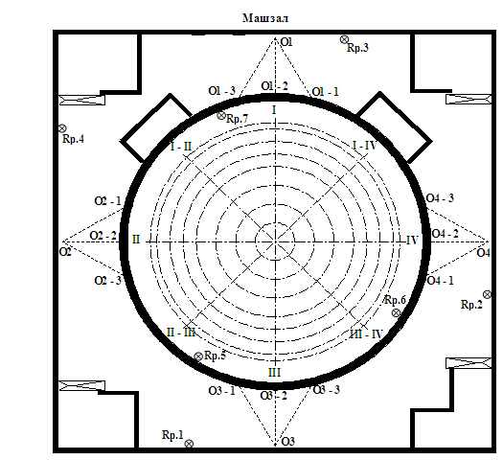
Рис. 1. Схема расположения опорных точек обоснования и контролируемых сечений на цилиндрической и купольной частях гермооболочки

С точек планового обоснования, расположенного на обстройке реакторного отделения (О1, О2, О3, О4) контролировали цилиндрическую часть гермооболочки. С каждой точки планового обоснования наблюдались три сечения по девять точек в каждом (соответственно всего 4×3×9 = 108 контролируемых точек). Первые точки располагались под опорным кольцом купола гермооболочки, последние - на горизонте примыкания гермооболочки к обстройке реакторного отделения (рис. 1, 2).
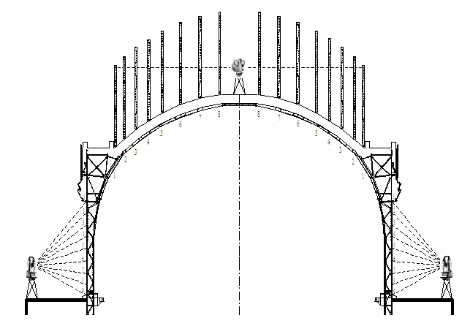

Рис. 2. Схема контроля исследуемых точек на цилиндрической и купольной части гермооболочки
По точкам планового обоснования, расположенного на перекрытии обстройки реакторного отделения (О1, О2, О3, О4, Т1, Т2, Т3, Т4), был проложен полигонометрический ход (рис.3). По точкам высотного обоснования, расположенного на перекрытии обстройки реакторного отделения (Rp.1, Rp.2, Rp.3, Rp.4), был проложен нивелирный ход III класса точности. Схемы ходов и оценка точности результатов измерений (эллипсы ошибок) приведены на рис. 3. Численные результаты величин ошибок измерений полигонометрического и нивелирного хода приведены в табл. 1.

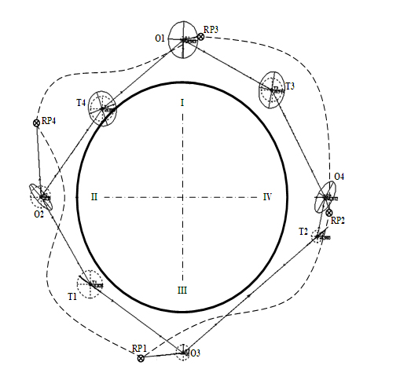

Рис. 3. Схема планового и высотного геодезического обоснования

Таблица 1
Оценка точности результатов измерений
Наиме-нование пунктов | Средние квадратические ошибки планового положения пунктов в м |  |  | Эллипсы ошибок в м |  | Дирекционый угол орентировки большой полуоси, α | Средние квадратические ошибки высотного положения пунктов в м
Наиме-нование пунктов | Общая M | Mx | My | Большая полуось a | Малая полуось b | Дирекционый угол орентировки большой полуоси, α
O1 | 0,006 | 0,004 | 0,004 | 0,004 | 0,004 | 3°18'59" | 0,000
O2 | 0,004 | 0,003 | 0,003 | 0,004 | 0,001 | 136°31'12" | 0,002
O3 |  |  |  |  |  |  | 0,001
O4 | 0,005 | 0,004 | 0,003 | 0,004 | 0,002 | 31°20'07" | 0,000
T1 | 0,004 | 0,002 | 0,003 | 0,003 | 0,000 | 123°58'43" | 0,003
T2 | 0,003 | 0,002 | 0,003 | 0,003 | 0,000 | 51°35'17" | 0,001
T3 | 0,005 | 0,004 | 0,003 | 0,004 | 0,003 | 10°05'02" | 0,002
T4 | 0,005 | 0,004 | 0,004 | 0,004 | 0,003 | 160°28'53" | 0,003

С точек планово-высотного обоснования, расположенного на обстройке реакторного отделения, были переданы оси и отметки на купольную часть гермооболочки. С использованием их в качестве обоснования, было выполнено пространственное координирование исследуемых закрепленных точек на куполе гермооболочки. Положение закрепленных точек на купольной части было предварительно определено в результате разбивочных работ, при этом их расположили вдоль осей (I, II, III, IV) и полуосей (I-II, II-III, III-IV, IV-I) на восьми концентрических радиальных поясах (рис. 1 и 2). Таким образом, предлагаемый способ определения деформационных характеристик герметичной защитной оболочки реакторного отделения АЭС при ее испытании формирует многоярусное планово-высотное геодезическое обоснование, как вне сооружения, так и внутри его в единой системе координат.
На внутренней части защитной оболочки (рис.4) контролируемые точки размещали в сечениях, равномерно распределенных по внутренней поверхности, причем внутренние геометрические параметры гермооболочки определяли до и после проведения всех этапов контроля по определению внешних геометрических параметров. Контроль внешних геометрических параметров выполняли поэтапно согласно программе создания избыточного давления внутри защитной оболочки.
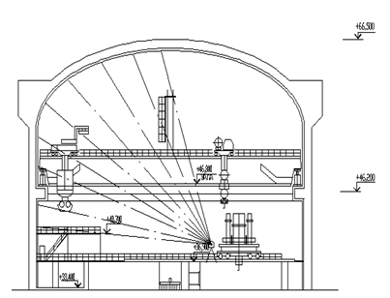
Рис. 4 Схема определения параметров внутренней геометрии ГО
При поэтапном контроле внешних геометрических параметров гермооболочки положение контролируемых точек, расположенных на цилиндрической части на вертикальных сечениях определяли методом пространственной полярной засечки, например электронным тахеометром, положение контролируемых точек, расположенных на купольной части гермооболочки, определяли методом геометрического нивелирования.
Измерения выполнялись в соответствии с этапами изменения давления внутри гермооболочки. Всего было выполнено 11 циклов измерений:
1. исходный цикл измерений, давление 0,0 атмосфер, дата замера 30.10.2009 г.;
2. вакуумирование, давление -0,5 атмосфер, дата замера 31.10.2009 г.;
3. после вакуумирования, давление 0,0 атмосфер, дата замера 31.10.2009 г.;
4. увеличение давления (надув), +0,7 атмосфер, дата замера 2.11.2009 г;
5. увеличение давления (надув), +2,0 атмосфер, дата замера 3.11.2009 г;
6. увеличение давления (надув), +3,0 атмосфер, дата замера 3.11.2009 г;
7. увеличение давления (надув), +4,0 атмосфер, дата замера 4.11.2009 г;
8. увеличение давления (надув), +4,6 атмосфер, дата замера 5.11.2009 г;
9. сброс давления (сдув), +4,0 атмосфер, дата замера 5.11.2009 г;
10. сброс давления (сдув), +0,7 атмосфер, дата замера 6.11.2009 г;
11. сброс давления (сдув), 0,0 атмосфер дата замера 7.11.2009 г.

Результаты измерений купольной части ГО представлены в графическом виде на рис. 5 и 6

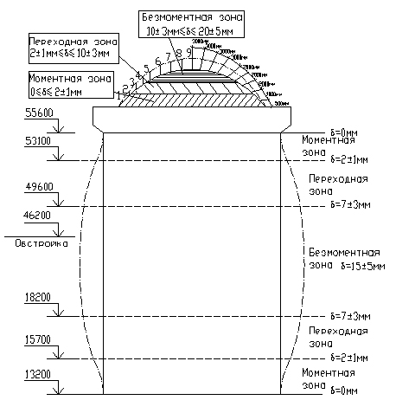
Рис. 5 Изменение формы гермооболочки.
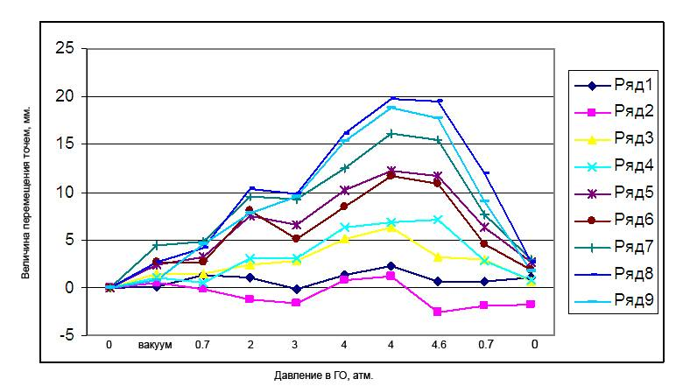
Остаточные деформации
Зона пластических деформаций купола гермооболочки
Рис. 6 График перемещения точек 1-9 точек

Результаты измерений цилиндрической части ГО (рис. 7.8) представлены в виде изменения радиуса цилиндра от 0,0 атм. до +4,6 атм. и от 0,0 атм. (до испытаний) до 0,0 атм. (после испытаний) в мм. по трем сечениям.
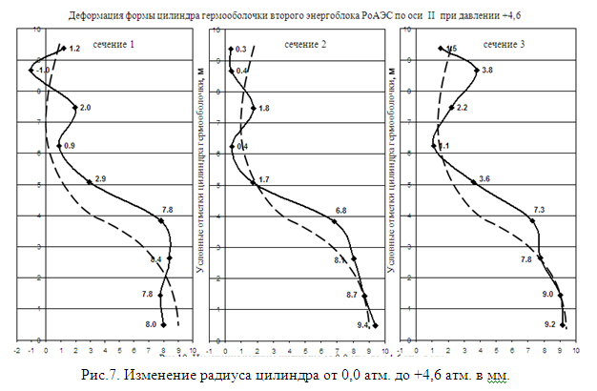
Рис.7. Изменение радиуса цилиндра от 0,0 атм. до +4,6 атм. в мм.
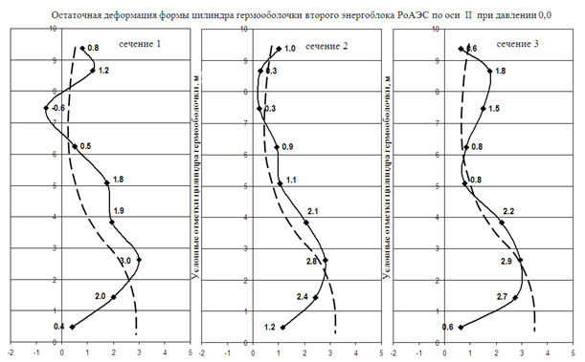
Рис.8. Изменение радиуса цилиндра от 0,0 атм. (до испытаний) до 0,0 атм. (после испытаний) в мм.
После завершения испытаний был произведен комплексный анализ геометрических характеристик защитных оболочек первого и второго энергоблоков РоАЭС во время испытаний. Анализ производился по характерным зонам герметичной оболочки.
Произведя сравнительный анализ испытаний первой и второй оболочек (рис.9,10) ,мы получили результаты, которые весьма схожи и отличаются на величину погрешности измерений, что свидетельствует о достоверности результатов геодезических работ.

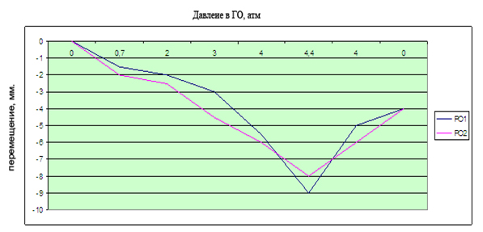
Рис. 9. График перемещения опорного кольца реакторного отделения
энергоблока № 1 и энергоблока № 2.
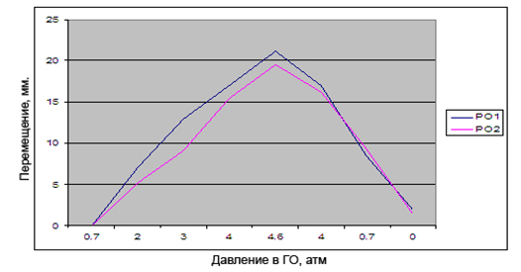
Рис.10. График перемещения центра купольной
части ГО энергоблока № 1 и энергоблока № 2.

Выводы
Итогом выполненных работ по определению геометрических параметров купольной и цилиндрической частей гермооболочки второго реакторного отделения РоАЭС и в период ее испытаний стали следующие результаты:
- Максимальные вертикальные перемещения купольной части при давлении 4,6 атмосферы для точек 8-9 составили 19 мм, горизонтальные перемещения для цилиндрической части для точек i=7 составили 9мм;
- Максимальные остаточные деформации купольной и цилиндрической частей гермооболочки составили 2 мм
- Зона пластических деформации купольной части зарегистрирована при изменении давления от 2 до 3 атмосфер;
- Вертикальные перемещения опорного кольца купольной части гермооболочки при возрастании внутреннего давления до 4,6 атмосферы составили -8 мм;
- В целом анализ перемещений контролируемых точек свидетельствует о неравномерных деформациях как купольной, так и цилиндрической частей гермооболочки, причем изменение формы гермооболочки детерминирует изменение формы подкранового пути полярного крана реакторного отделения;
6. Результаты геодезических измерений при контроле геометрии ГО на стадии преднапряжения и эксплуатации позволяют:
- корректировать расчетные схемы и расчетные методики при проектировании элементов и конструкций ГО;
-определить тарировочные характеристики датчиков, установленных в теле ГО
на участках «безмоментных зон»;
-получить независимую более детальную информацию о деформациях ГО.

Литература.
1. Пимшин Ю.И., Гайрабеков И.Г. Техническая экспертиза зданий//Изв. Вузов. Сев.-Кавк. регион. Техн. - науки.-2006.-Прил.№16.-С.153-162.
2.Яковлев В.А., Арсеньев Д.М. Современные оптико-электронные приборы геодезического обеспечения строительства и контроля эксплутационной надежности инженерных сооружений// Изв. Вузов. Сев.-Кавк.регион. Техн. - науки.-2006.-Прил.№16.-С.173-178.

